校企双元共育｜云南城市建设职业学院计算机应用技术专业群AI特色项目介绍

特色：入学即接触企业真实项目，掌握数字创作硬技能，毕业直通数字企业

一、项目设立背景与核心优势
- 产业需求导向
云南文旅、乡村振兴、红色文化数字化产业持续扩容，AI脚本策划、数字图像设计、短视频制作岗位需求旺盛。本培养班课程体系完全对标企业岗位标准，实训选题围绕本土民族非遗、茶文化、红色历史、文旅宣传等真实业务场景设计，实训成果可直接交付企业商用。
- 深度双元育人机制
构建企业全程参与的一体化培养体系，覆盖招生、课程开发、课堂教学、项目实训、考核评价全流程，打通教育链、产业链、人才链，彻底解决课堂教学与企业实操脱节问题。
- 全周期实战培养路径
建立“产业需求导入—分阶技能实训—项目综合落地—成果企业验收”完整育人闭环，在校复刻企业项目承接、制作、交付标准化流程，提前塑造学生职业工作规范。
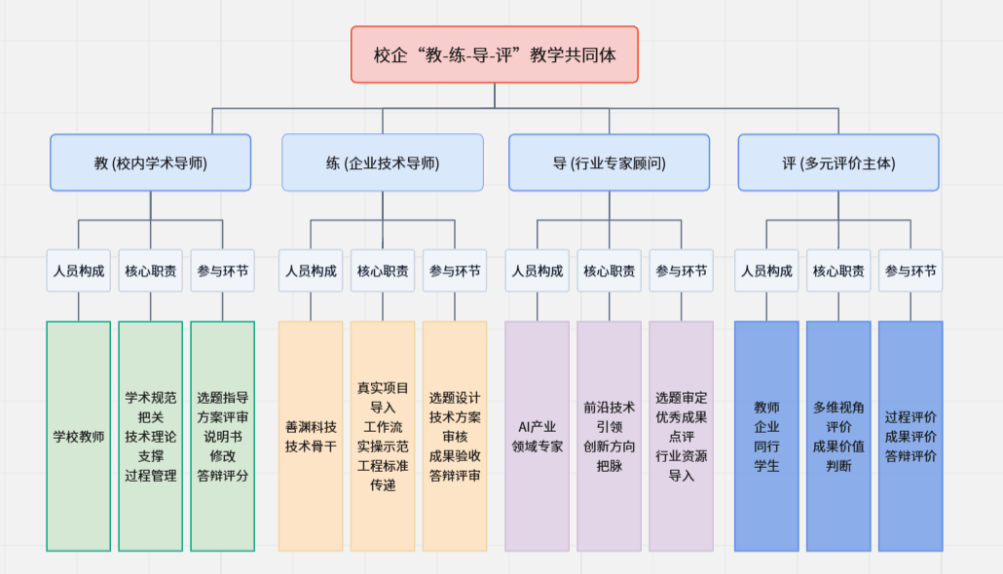
校企共育教学体系图

二、三大定向就业岗位，配套标准化实训体系
本培养班同步匹配三类市场刚需岗位，配套全行业主流AI创作工具，由企业技术工程师全程实操带教：
- AI脚本策划岗
掌握文心一言、DeepSeek等大模型工具，独立完成文旅宣传片、短视频分镜脚本创作，输出标准化可复用商用工作模板。
- AI图像工程岗
熟练运用StableDiffusion、ComfyUI完成品牌视觉、文创素材设计，每名学生独立完成不少于30张商用素材资源库搭建。
- AI视频制作岗
依托Runway、可灵、剪映、Seedance等工具完成商业短片制作，独立产出3-5分钟完整文旅主题短视频，适配新媒体运营、数字宣传类岗位。
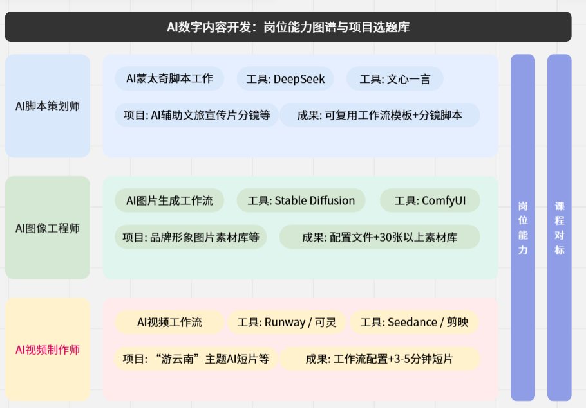

三、三方导师协同教学体系
组建校内学术导师、企业技术导师、行业专家顾问三位一体教学团队，建立多元主体评价机制：
- 校内学术导师：负责专业理论授课、学术规范把控、项目方案评审、日常学习管理与答辩评分；
- 企业技术导师：带入真实商业项目入校授课，示范行业标准化工作流程，一对一完成实操纠错，参与项目验收评审；
- 行业专家顾问：跟踪数字产业前沿发展动态，校准实训方向，把控项目创新导向，引入优质行业资源。
项目全流程实行校企联合考核，综合评定实训成果，表现优异学生可直接获得企业实习录用资格。

四、三阶递进式分层实训教学
实训教学分三阶段循序渐进实施，全过程融入思政教育与学术诚信规范，标准化管控全周期学习进度：
- 基础准备阶段
完成行业市场调研、实训项目选题、技术实施方案设计，完成AI工具基础操作技能储备；
- 核心实施阶段
独立搭建完整AI数字内容制作工作流，落地完整图文、视频实训作品，开展中期方案复盘与技术优化；
- 综合提升阶段
完善全套项目归档资料，组织成果路演答辩，打磨标准化商用工作流模板，形成完整求职作品集。

五、五环联动式企业实景实训流程
复刻企业项目完整运作流程，五大教学环节环环相扣，同步培育学生职业素养：
- 情境激发：企业导师解读本地文旅、文创真实项目需求，树立服务区域产业发展意识；
- 目标定向：发布标准化实训任务，明确岗位工作标准与交付要求；
- 引学内化：校企导师联合开展实操授课，集中攻克数字创作技术难点，锤炼工匠精神；
- 合作强化：以小组形式完成综合文创项目，提升团队协作、问题分析与创新解决能力；
- 评展总结：开展作品路演、校企联合点评，建立企业采信评价机制，优质成果直接投入商用。
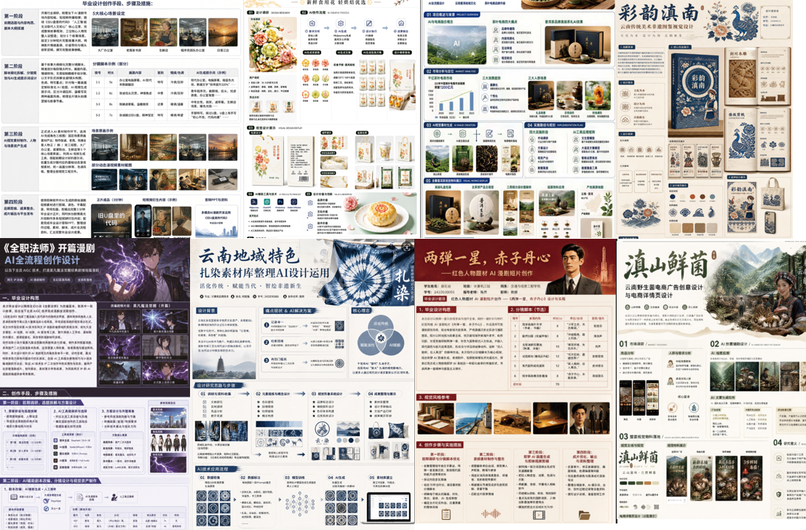
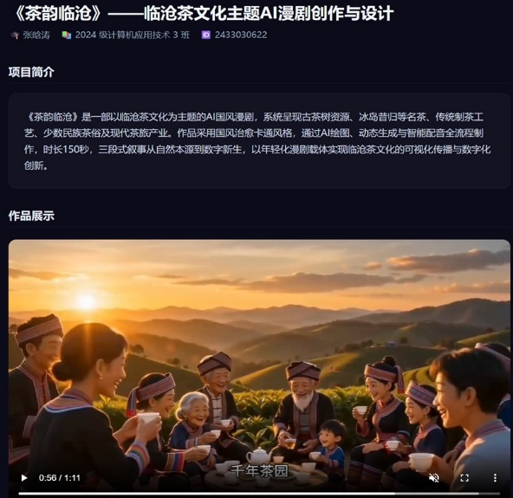
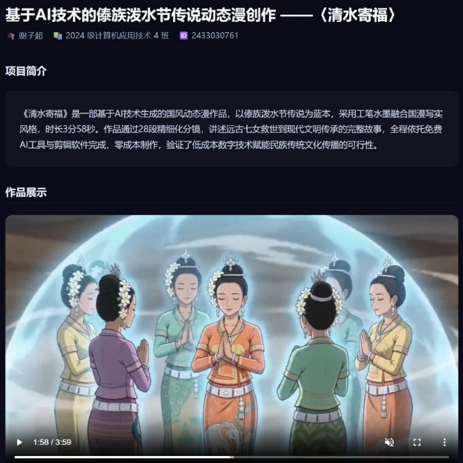
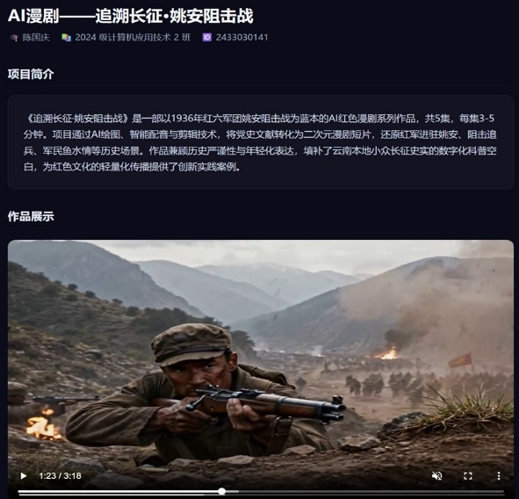
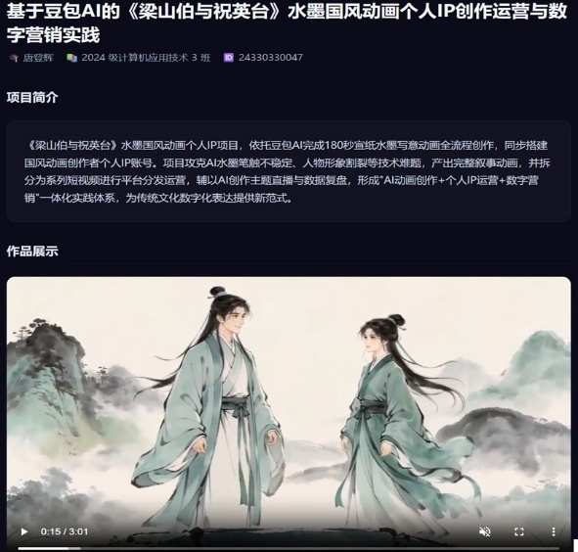
部分学生作品

六、三大配套保障体系

（一）教学实训保障
校内建成专属一体化AI数字实训场地，免费开放云端AI工具资源，无需学生自费购置软件；全部实训项目来源于企业真实业务需求，实训成果可作为求职核心履历材料。

（二）实习就业保障
合作企业汇播（云南）信息科技有限公司设立专项实习通道，实训考核优秀学生可在校期间进入企业带薪实习；毕业生优先推荐至数字文创、新媒体运营、AI内容制作等对口岗位，面向云南本地数字产业稳定就业。

（三）长期发展保障
支持学生搭建个人数字创作线上账号，开展AI动画、短视频内容运营；民族文化、红色主题优质作品可参与各级文创赛事、区域文旅项目宣传，丰富升学、就业综合履历。

七、适配范围
面向2026级计算机应用技术专业群新生开放，涵盖计算机应用技术、人工智能技术应用、大数据技术、电子商务专业。适合有意深耕新媒体、数字文创、影视视觉设计领域，希望系统掌握数字技术实操能力，在校积累完整项目经验，意向在云南本地数字产业稳定就业的学生申报。

